Niveau : première professionnelle.
Thématique: Confort dans la maison et l’entreprise
Module : CM4 : Comment chauffer ou se chauffer ?

Rôle | Explication du rôle | Nom de l’élève
Rapporteur | Fera la restitution à la classe
Rédacteur | Rédige le travail du groupe, qui sera ramassé en fin d’heure et noté

COMMENT UTILISER L’ECTRICITE POUR CHAUFFER OU SE CHAUFFER?

Vous habitez un appartement :
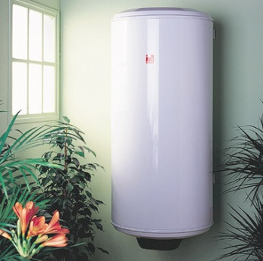
Vous partez en vacances 15 jours et deux options s’offrent à vous pour votre chauffe-eau électrique (cumulus) dont les caractéristiques indiquées sur la plaque signalétique sont :
U = 230 V ; P = 2400W ; Température de l’eau = 80° C ; V = 200L.
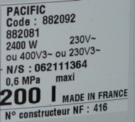

Chauffe-eau électrique

Plaque signalétique

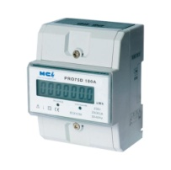
Option 1 : laisser le compteur en fonctionnement.

Le cumulus consomme 1,8 kilowattheure par jour pour maintenir l’eau à sa température de 80°C.
Le kilowattheure est l’unité de l’énergie électrique E. Son symbole est kWh

Option 2 : éteindre le compteur.

Le jour de l’arrivée, le cumulus est à 20°C, remettre l’appareil en service et attendre qu’il atteigne
sa température maximale.

Cependant, vous savez que vous n’aurez que 4 h au retour des vacances pour prendre une douche chaude, (cumulus à 80°) avant de partir travailler.

Est-ce que 4 heures suffiront pour chauffer l’eau à 80°C ?

- Etude de la plaque signalétique du cumulus.
Remplir le tableau suivant à l’aide de vos connaissances antérieures, de votre livre ou de l’ordinateur.

Grandeur physique  (écrite en toutes lettres) | Symbole de la  grandeur physique | Valeurs lues  précédemment | Symbole de  l’unité | Unité de la grandeur  Physique  (écrite en toutes lettres)
 | U |  | V
 | P |  | W
 | V |  | L
Température | Thêta Ѳ |  | °C
 |  |  | Wh

- Calcul de l’énergie consommée pour les 2 options

- Option 1 : Calculer l’énergie E consommée pendant les 15 jours
…………………………………………………………………………………………………………………………………………………………………………………………………………………………

- Option 2 : Calculer l’énergie consommée pour réchauffer l’eau du cumulus lors de votre retour d’après la formule Q = m * C * (θ₂- θ₁) avec
C = 4180J/kg*°C (voir cours p 76 livre)
…………………………………………………………………………………………………………………………………………………………………………………………………………………………
……………………………………………………………………………………………………………

- Convertir le résultat précédent en kWh, sachant 1Wh = 3600 Joules. Arrondir à l’unité.
…………………………………………………………………………………………………………………………………………………………………………………………………………………

- Comparer les consommations d’énergie entre les options 1 et 2
Quelle option allez-vous choisir ? Justifier.
……………………………………………………………………………………………………..

- Modélisation

Pour trouver le temps nécessaire au cumulus pour chauffer son eau, on modélise le cumulus par un bécher contenant de l’eau et la résistance chauffante du cumulus par un thermoplongeur.
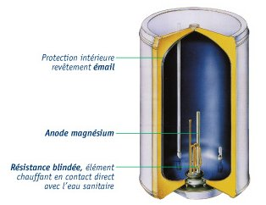
Matériel présent sur votre paillasse :
un générateur de courant 6V,
2 fils électriques,
une éprouvette de 100 ml,
une pissette d’eau,
un calorimètre contenant 150 ml d’eau,
un thermoplongeur,
un chronomètre,
un compteur portatif,
un thermomètre électronique.

- Donner la fonction du matériel

Matériel | Fonction
Pissette d’eau | Verser l’eau
Générateur 6 V
Fils électriques
Eprouvette
Calorimètre
Thermoplongeur
Chronomètre
Compteur portatif
Thermomètre

- Expliquer quel protocole mettre en œuvre pour mesurer l’énergie électrique E nécessaire au thermoplongeur pour chauffer une certaine quantité d’eau ?

................................................................................................................................................................
................................................................................................................................................................
................................................................................................................................................................
................................................................................................................................................................
...............................................................................................................................................................
................................................................................................................................................................
................................................................................................................................................................
................................................................................................................................................................
................................................................................................................................................................
...............................................................................................................................................................
- Faire le schéma propre du montage.

Appel N°1 : Présenter oralement au professeur les réponses précédentes
Demandez la page suivante au professeur

- Expérience : définir la quantité d’énergie électrique consommée pour chauffer un liquide
- Réaliser
- A l’aide de l’éprouvette, verser 150 ml d’eau dans le calorimètre
- Brancher le compteur électrique portatif sur la prise de votre paillasse. Appuyer 1 ou plusieurs fois sur le bouton Power pour trouver l’unité de l’énergie qui est le kWh
- Relever la valeur affichée de l’énergie E₀. Ecrire sa valeur dans le tableau ci-dessous.
- Brancher le générateur sur le compteur portatif.
- Tourner le bouton de la tension sur 6V
- Mettre le thermoplongeur et le thermomètre dans le calorimètre contenant 150 ml d’eau.
- Relever la température de l’eau notée t₀ . Ecrire sa valeur dans le tableau ci-dessous.
Appel N°2 : Présenter votre montage au professeur avant d’appuyer sur l’interrupteur

- Relier le thermoplongeur au générateur. Allumer le générateur et déclencher le chronomètre en même temps.
- Attendre que la température de l’eau soit à 40°C pour noter dans le tableau ci-dessous:
- la durée du chauffage t en heure
- l’énergie consommée E en kWh.
- Penser à agiter l’eau de temps en temps.
- En attendant que l’eau soit à 40°C, répondre aux questions
- la durée doit être convertie en heure
Température de l’eau (en °C) | t_{0 = ………} | 40
Durée t (heure) | 0 | ……
Energie E consommé (kWh) | E₀ = ……. | ……

- Comment évolue l’énergie consommée en fonction du temps ?

…………………………………………………………………………………………………….

- Observez les images ci-dessous pour répondre aux 2 questions ci-dessous :
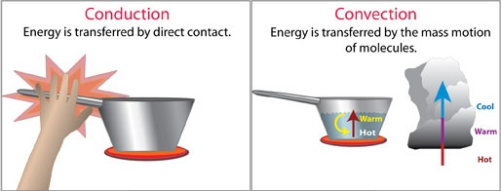
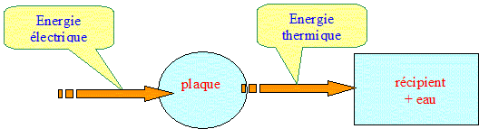

- En quel type d’énergie, le thermoplongeur transforme-t-il l’énergie électrique ?

……………………………………………………………………………………………………

- Citer les 2 modes de propagation de la chaleur.

…………………………………………………………………………………………………….

- Pour atteindre la température de 40 °C, calculer la quantité d’énergie électrique consommée par le thermoplongeur en kWh?
……………………………………………………………………………………………………

- Convertir le résultat précédent en Wh : ……………………………………………………

5- Calcul de la puissance du thermoplongeur :

- Relever la résistance R en Ohm (Ω) inscrite sur le thermoplongeur : R = …… Ω
- Relever la tension U en Volt (V) inscrite sur le thermoplongeur : U= …..….V

a - Calculer, en Watt, la puissance P du thermoplongeur, sachant que P = U² / R
……………………………………………………………………………………………………

Le thermoplongeur (dipôle ohmique) transforme intégralement l’énergie électrique reçue en énergie thermique.

b - En déduire la puissance dissipée par effet joule du thermoplongeur.

…………………………………………………………………………………………………..

6- Calcul de l’énergie dissipée par effet Joule

- En utilisant la formule E(en wattheure) = $\frac{U²t}{R}$ calculer l’énergie E consommée théorique pendant le temps de chauffe.

…………………………………………………………………………………………………

- Comparer les énergies relevées sur le compteur et les énergies calculées précédemment. Interpréter

…………………………………………………………………………………………………

7- Temps de chauffe du cumulus au retour des vacances

a - En utilisant les formules précédentes, calculer le temps que mettra le cumulus pour chauffer son eau à 80°C sachant que sa puissance est de 2400W et il a besoin de 17 400 Wh d’énergie électrique.
……………………………………………………………………………………………………
……………………………………………………………………………………………………

b - Répondre à la problématique du départ : Est-ce que 4 heures suffiront pour chauffer l’eau à 80°C ?
……………………………………………………………………………………………………………………………………………………………………………………………………….
GRILLE NATIONALE D’ÉVALUATION
EN MATHÉMATIQUES ET
EN SCIENCES PHYSIQUES ET CHIMIQUES

- Liste de capacités, connaissances et attitudes évaluées
Capacités | Identifier les grandeurs, avec leurs unités et symboles, indiquées sur une plaque signalétique.  Mesurer l’énergie et la puissance dissipées par effet Joule par un dipôle ohmique.  Calculer la puissance dissipée par effet Joule, la relation P = U²/R étant donnée pour un dipôle ohmique.  Calculer une énergie dissipée par effet Joule, la relation E = U² t/R étant donnée pour un dipôle ohmique.
Connaissances | Savoir que les dipôles ohmiques transforment intégralement l’énergie électrique reçue en énergie thermique.  Savoir que la chaleur et le rayonnement sont 2 modes de transfert de l’énergie.  Savoir que la chaleur se propage par conduction et par convection.
Attitudes | -Sens de l’observation – ouverture à la communication – le goût de chercher et de raisonner – la rigueur et la précision – L’esprit critique vis-à-vis de l’information disponible – le respect de soi et d’autrui – respect des règles élémentaires de sécurité.

- Évaluation
Compétences | Capacités | Questions | Appréciation du niveau d’acquisition
S’approprier | Rechercher, extraire et organiser l’information. | 1 + 4c
Analyser  Raisonner | Émettre une conjecture, une hypothèse.  Proposer une méthode de résolution, un protocole expérimental. | 3a-b-c + 5b
Réaliser | Choisir une méthode de résolution, un protocole expérimental.  Exécuter une méthode de résolution, expérimenter, simuler. | 2a-b-c  + 4a-d-e  + 5a + 6a  +7a
Valider | Contrôler la vraisemblance d’une conjecture, d’une hypothèse.  Critiquer un résultat, argumenter. | 2d + 6b + 7b
Communiquer | Rendre compte d’une démarche, d’un résultat, à l’oral ou à l’écrit. | Appel 1  + Appel 2  + 4b + 7b
 |  |  | / 10

